**请将代码文件和输出结果文件整理为一个word文档，以姓名+学号的格式命名:将题号及题目内容标记清楚: 每道题目下，请按照科学论文的要求汇报结果（及其依据），并将代码放在文字汇报内容后面。请于6月15日前SEP系统中上传作业。**

**《计算编程》作业part1说明**

Trial 示例：



data1.txt 文件中收集了30名被试在进行某项**2x2组内设计**的工作记忆任务时的数据。文件中每一行为一个trial的数据记录。文件中的时间单位：毫秒。

实验流程如上图所示：每个trial首先呈现注视点，之后呈现一个字符串并要求被试进行记忆（即Encoding 阶段；字符串的长度包括6个字母和9个字母两个水平），随后呈现一段时间的空屏要求被试保持记忆（即Maintenance阶段），最后呈现先前字符串中的任意两个字母（即Response阶段），要求被试判断其相对顺序和先前字符串中是否一致，并按键反应。

如果字母长度为6，fixation的时长为3s，否则为2s；fixation和encoding阶段共持续5s。Maintenance的持续时长为6-10s，有一半trial在Maintenance阶段会出现语音干扰，语音干扰在Maintenance阶段开始时即播放，Maintenance结束时停止。Response阶段呈现判断材料后，被试有3.5s的时间进行按键反应，如果超过3.5s，按键不会被记录，Response阶段共持续5s。

文件中各列含义：

1. Subjectindex – 被试编号；
2. Session – session编号；
3. Fixation.Onset – 注视点呈现的时刻；
4. Text1.Onset – Encoding开始时刻；
5. Blank.Onset – 空屏呈现的时刻，即Maintenance阶段开始时刻；
6. Audio.Onset – 是否有语音干扰（有干扰为TRUE，反之没有）
7. Text2.Onset – 判断材料呈现的时刻，即Response阶段开始时刻；
8. If.Response – 是否按键反应（按键为TRUE，反之没有反应）；
9. Corre.Response – 按键是否正确（正确为TRUE，反之错误）；
10. Response.Onset – 按键反应的时刻。

**请完成以下任务：**

1. 请提取每名被试每个trial的**时长**（单位：毫秒），即每个trial从注视点呈现，到反应阶段结束的时长。
2. 请计算每名被试在4个条件（有无语音干扰 VS 字符串的长度）下的**正确率**。
3. 请提取4个条件下被试的 **反应时** 和 **正确反应的反应时**。
4. 请计算4个条件下被试的 **平均反应时** 和 **正确反应的平均反应时**。

**《计算编程》作业part2说明**

某实验收集了200名被试(男女各100名)在经某认知训练前后在某认知任务上的平均反应时(以下简称为反应时)，保存在data2.txt 文件中，数据包含四列。

数据如下表所示:

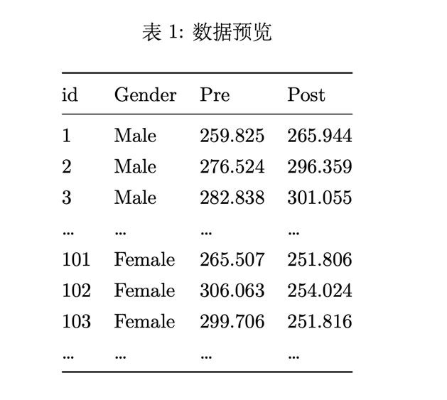

文件中各列含义：

• id 为被试编号;  
• Gender 为性别 (Female 为女性，Male 为男性);

• Pre 为前测反应时 (单位 ms);  
• Post 为后测反应时 (单位 ms);

**请完成以下任务：**

1.请分别计算男、女被试在前、后测中，反应时的最大值、最小值、中位数、均值、标准差.

2.请尝试分析并回答以下问题:

(1) 前测与后测的反应时是否符合正态分布；  
(2) 前测与后测的反应时是否差异显著;  
(3) 前测任务反应时上是否存在显著的性别差异;

(4) 认知训练的效果是否存在显著的性别差异;

3.请绘制以下图形:

(1) 男女在前后测任务中反应时的直方图，并将其排列为 2 行 2 列的形式;

(2) 根据男女在前后测任务上反应时的均值和标准误，绘制相应的条形图并添加误差棒。